Мастер-класс « Собачка» для детей и родителей

Составитель: Сафронова Татьяна Александровна – воспитатель МАДОУ
д/с №90 г.Тюмени.
Цель: создание образовательной развивающей среды для родителей и детей по изготовлению поделок из нетрадиционных материалов.
Задачи:
- Научить родителей и детей выполнять «Собачку» из нетрадиционных материалов;
- Способствовать доверительным и дружеским отношениям между родителем и ребенком.

Категория: Мастер-класс предназначен для детей старшего дошкольного возраста и их родителей.

Необходимые материалы:
-цветной картон;
-белый картон;
-ножницы;
- клеющий карандаш;
-двухсторонний скотч;
-DVD диск;
-фломастеры;
-простой карандаш;

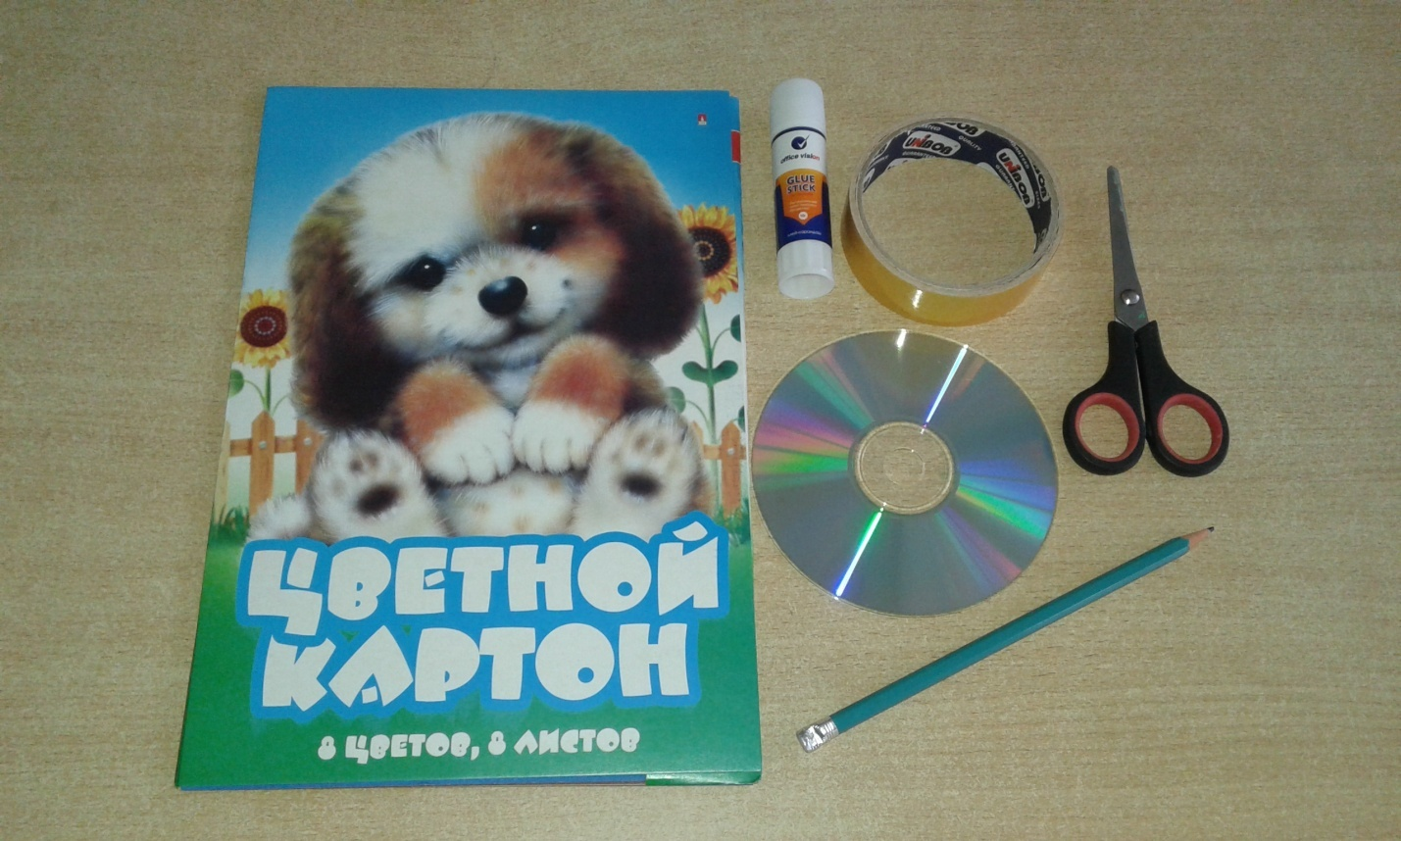

Непосредственная образовательная деятельность:

Воспитатель: С давних времён собака считается другом человека. Собаку называют другом человека, потому что она живет рядом с человеком и помогает ему. Она всегда оберегала дом и жизнь своего хозяина- человека. Поэтому если ребенок захотел собаку, это очень хорошо, значит, он гармонично развивается и растет. Наукой доказано, что дети, выросшие в доме, где есть собака, быстрее адаптируются в обществе, они более ответственные и организованные, чем их сверстники. Собаки способны научить ребенка рано вставать, отвечать за свои поступки, делать зарядку, и даже, читать.
Сегодня мы предлагаем вам завести «необычного друга-собачку». Мы сами сделаем поделку из нетрадиционных материалов из dvd-дисков и цветного картона.

Шаг 1. Рисуем на белом картоне шаблоны частей тела будущей собачки: голова, лапы, хвост

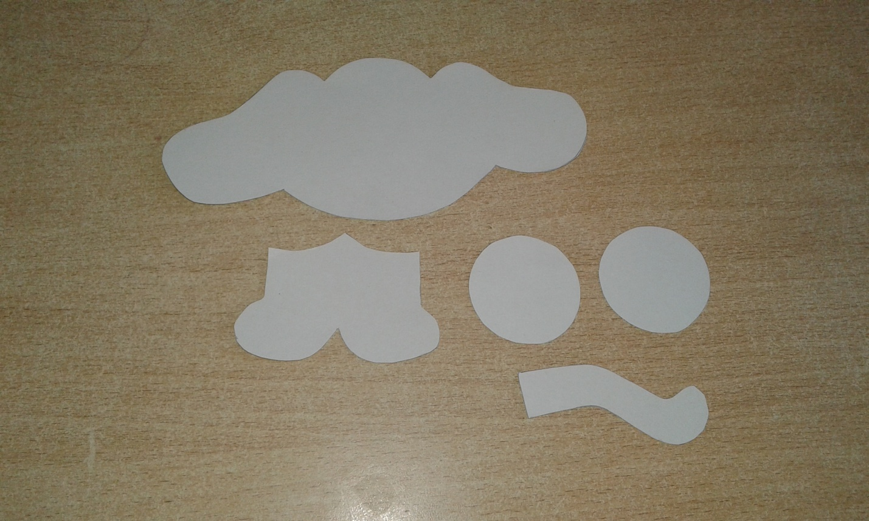
Шаг 2. Все части располагаем на листе цветного картона, обводим шаблон и вырезаем части.

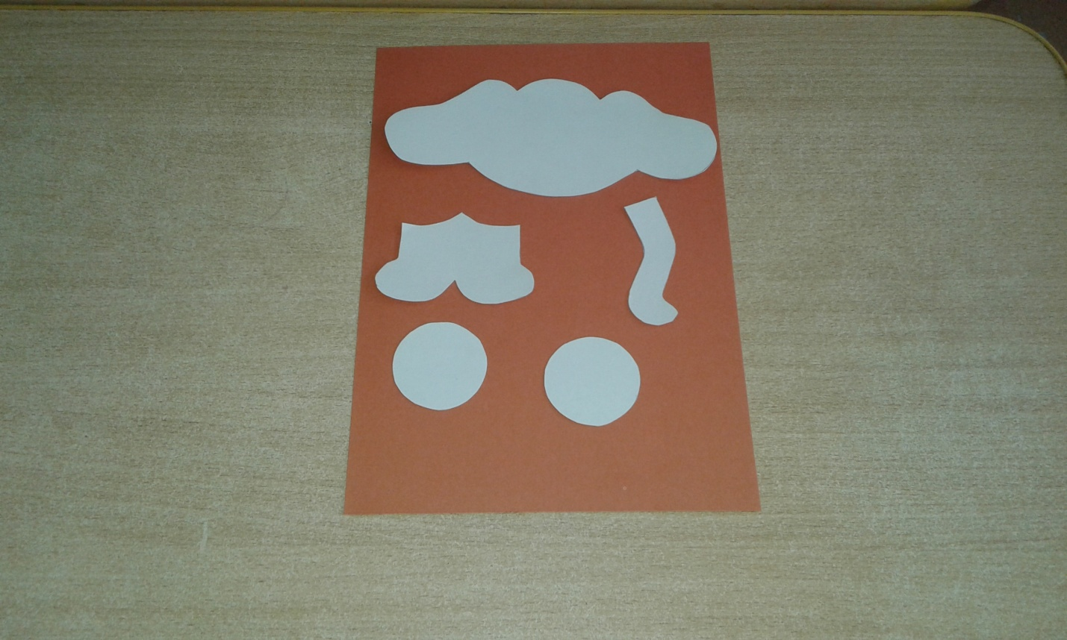
Шаг 3. На вырезанной части головы, рисуем мордочку собаки
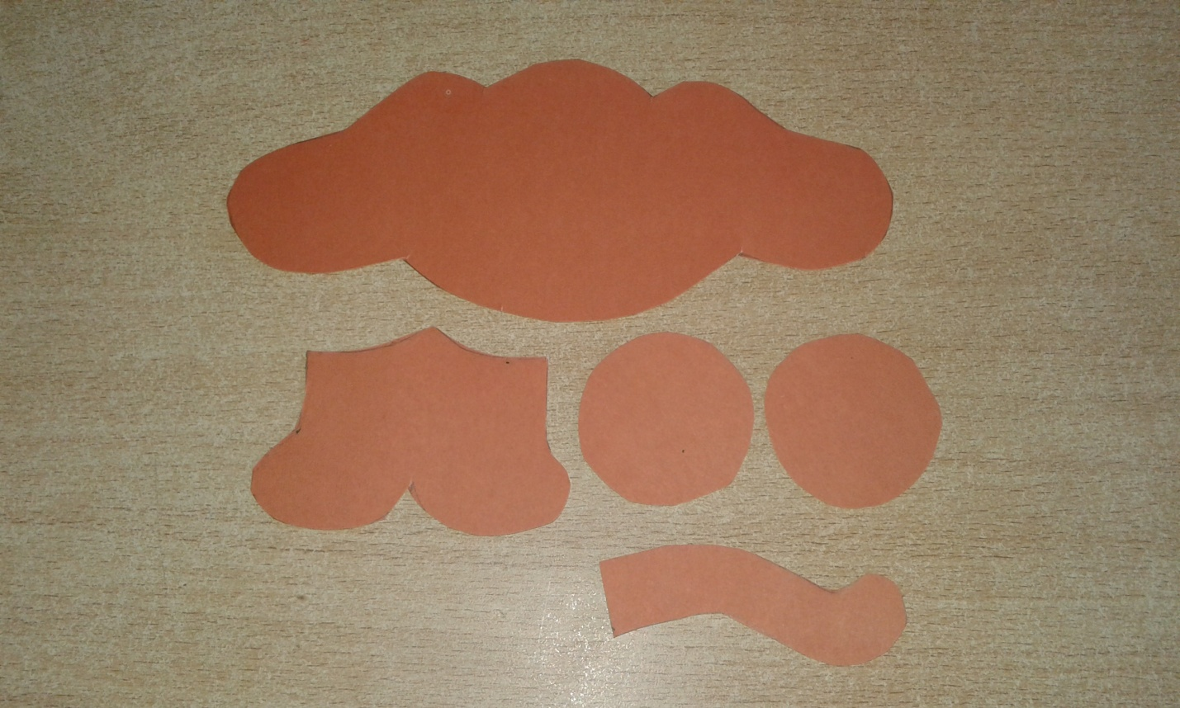
Шаг 4. Из чёрного картона вырезаем глаза, приклеиваем белые зрачки, вырезаем и наклеиваем чёрные пятна на уши и хвост.
Шаг 5. Затем мы приклеиваем все части на dvd-диск . И вот такое чудо у нас получилось.
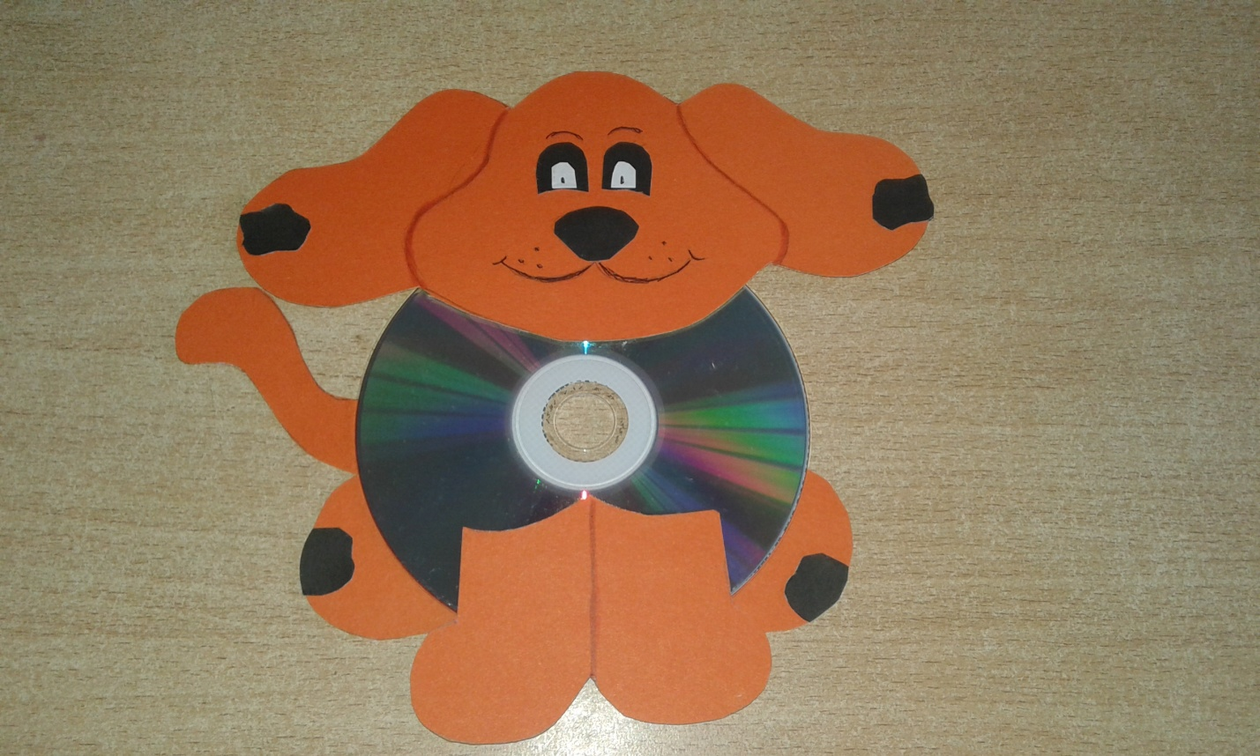
Спасибо за внимание!

